1- کره
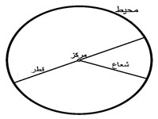
تعریف : مجموعه نقاطی از صفحه است که همه آن نقاط از یک نقطه در همان صفحه به نام مرکز به یک فاصله است. به این اندازه ثابت، شعاع می گویند.

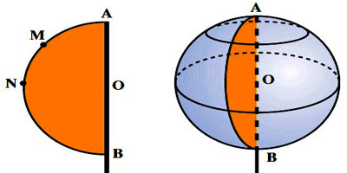
از دوران یک نیم دایره حول قطر آن، یک کره بوجود می آید.
کره، مجموعه نقاطی از فضاست که همه آن نقطه ها از یک نقطه به نام مرکز به یک فاصله ثابت و مشخص هستند. به این اندازه ثابت، شعاع کره می گویند

حجم و مساحت کره:
1-حجم کره ای با شعاع R از رابطه زیر بدست می آید:

